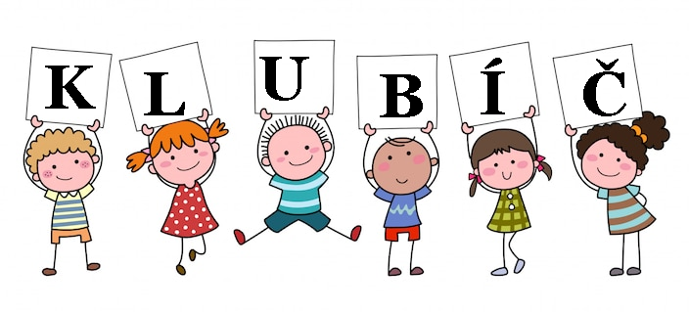
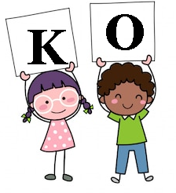

Přijďte si za námi hrát, kreslit, zpívat a tancovat.
Klub pro děti, které ještě nenavštěvují Mateřskou školu
Každou středu od 15:30 do 16:30
Začínáme 4.10.2023
Ve třídě Hříbečků a Broučků
Těšit se na Vás budou paní učitelky Michaela Hýblová a Olga Kunertová
Cena 50 kč.

